รายงานการตรวจราชการกระทรวงสาธารณสุข ปีงบประมาณ ๒๕๖๑ จังหวัดแพร่ เขตสุขภาพที่1
แบบ ตก. 1
รอบที่ ๑ (๑๙-๒๑ กุมภาพันธ์ ๒๕๖๑)

หมวด: Service Excellence (บริการเป็นเลิศ)
แผนที่ ๖: การพัฒนาระบบบริการสุขภาพ (Service Plan) การพัฒนาระบบบริการสุขภาพ สาขาการดูแลแบบประคับประคอง (Palliative Care)

เป้าหมาย
ผู้ป่วยได้รับการดูแลแบบครบองค์รวม บรรเทาความทุกข์ทรมานจากอาการรบกวน โดยมีแนวทางการดูแลประคับประคองที่มีคุณภาพมาตรฐาน

ตัวชี้วัดที่ 39 : ร้อยละของโรงพยาบาลที่มีการดูแลแบบประคับประคอง (Palliative care)
SP: ร้อยละโรงพยาบาลระดับ M2, F 1-3 ดำเนินการได้ตามมาตรการดูแลแบบประคับประคอง
SP: ร้อยละโรงพยาบาลระดับ A, S, M1 ดำเนินการได้ตามมาตรการดูแลแบบประคับประคอง

Health outcome:
ผู้ป่วยระยะท้ายได้รับการดูแลแบบประคับประคองตามมาตรฐานจนถึงวาระสุดท้าย

KPI:
ให้ผู้ป่วยมีคุณภาพชีวิตที่ดีทั้งด้านกาย จิต สังคมและจิตวิญญาณ

Service outcome:
- ผู้ป่วยระยะท้ายเข้าถึงการดูแลรักษาแบบประคับประคอง (Accessibility) จากทีมสุขภาพ ครอบครัวและชุมชน รวมทั้งผู้ป่วยสามารถดูแลตนเองได้ในช่วงเวลาของภาวะโรคและอาการอย่างเหมาะสม
- ผู้ป่วยระยะท้ายและครอบครัวได้รับข้อมูล (Information) อย่างมีประสิทธิภาพและมีส่วนร่วมในการวางแผนล่วงหน้า (Advance Care Plan) เพื่อการมีคุณภาพชีวิตที่ดีตามสภาพจนถึงวาระสุดท้ายของชีวิต

KPI:
- ผู้ป่วยได้รับ Opioids ตามเกณฑ์
- มี Advance Care Plan
- มี Home Visit

สถานการณ์
ปัจจุบันอัตราการเสียชีวิตด้วยโรคเรื้อรัง (NCD) และกลุ่มโรคมะเร็งเพิ่มสูงมากขึ้น ซึ่งผู้ป่วยกลุ่มนี้มีค่าใช้จ่ายในการรักษาโรคสูงขึ้น ดังนั้นควรมีการดูแลแบบประคับประคองโดยให้ครอบครัว ชุมชนมีส่วนร่วมในการดูแลรักษาร่วมกันจนระยะสุดท้าย และเสียชีวิตอย่างมีคุณภาพ ในปี 2560 จังหวัดแพร่มีผู้ป่วยที่ผ่านการดูแลจากทีมการดูแลแบบประคับประคอง จำนวน 635 ราย กลุ่มโรคที่ต้องดูแลแบบประคับประคองจำนวนมากที่สุด คือ กลุ่มโรคมะเร็ง มีจำนวน 511 ราย คิดเป็นร้อยละ 80.50 สามารถเข้าถึงยา Opioids จำนวน 276 ราย คิดเป็นร้อยละ 43.46 มีการทำ Advance Care Plan 203 ราย คิดเป็นร้อยละ 32.00 มีการดูแลต่อเนื่องที่บ้าน 287 ราย คิดเป็นร้อยละ 45.19
ที่ผ่านมาการดำเนินงาน palliative ของจังหวัดแพร่ ในส่วนของโรงพยาบาลได้ดำเนินการครบทุกโรงพยาบาล ทำให้ผู้ป่วยระยะท้ายเข้าถึงการดูแลแบบประคับประคองเพิ่มขึ้นเรื่อยๆ ซึ่งแต่โรงพยาบาลยังดูแลแบบประคับประคองไม่เต็มรูปแบบ การทำงานสหสาขาวิชาชีพยังไม่มีประสิทธิภาพ เนื่องจากขาดบุคลากรบางวิชาชีพยังไม่มีผู้ที่ผ่านการอบรมด้าน Palliative ผู้รับผิดชอบงานส่วนใหญ่ไม่ได้รับผิดชอบงานในการดูแลผู้ป่วยประคับประคองแบบเต็มเวลา ต้องรับผิดชอบงานอื่นๆร่วมด้วย การเข้าถึงยากลุ่ม opioids ในการรักษา/บรรเทาอาการรบกวน บางโรงพยาบาลยังมีข้อจำกัดเรื่องเวลาในการเบิก-จ่ายยา ทำให้ไม่สามารถจัดการอาการปวดให้กับผู้ป่วยได้ ด้านอุปกรณ์ที่ให้การสนับสนุนให้ผู้ป่วยยืมใช้ยังมีความขาดแคลนด้านทรัพยากรที่จะใช้กับผู้ป่วยที่บ้าน และยังไม่มีศูนย์จัดเก็บและให้ยืมอุปกรณ์ ส่วนด้านข้อมูลสารสนเทศยังไม่มีประสิทธิภาพ การรวบรวมข้อมูลผู้ป่วย อาจมีความซ้ำซ้อน (รายเก่า/รายใหม่) รวมถึงการส่งต่อข้อมูลมีความล่าช้า

ข้อมูลประกอบการวิเคราะห์

1. จำนวนผู้ป่วยที่ได้รับการดูแลตามเกณฑ์ Palliative Care

 | ปี ๒๕๕๙ |  | ปี ๒๕๖๐ |  | ปี ๒๕๖๑ (ต.ค. 60-ธ.ค. 60)
อำเภอ | จำนวน (ราย) | ร้อยละ | จำนวน (ราย) | ร้อยละ | จำนวน  (ราย) | ร้อยละ
๑. เมือง | 242 | 37.93 | 216 | 34.02 | 51 | 9.70
๒. สูงเม่น | 112 | 17.55 | 110 | 17.32 | 33 | 6.27
๓. เด่นชัย | 23 | 3.60 | 35 | 5.51 | 90 | 17.11
๔. ลอง | 61 | 9.56 | 54 | 8.50 | 51 | 9.70
๕. วังชิ้น | 38 | 5.96 | 49 | 7.72 | 70 | 13.31
๖. หนองม่วงไข่ | 26 | 4.10 | 27 | 4.25 | 13 | 2.47
๗. ร้องกวาง | 52 | 8.15 | 69 | 10.87 | 140 | 26.62
๘. สอง | 66 | 10.34 | 68 | 10.71 | 78 | 14.83
9. อื่นๆ (ต่างจังหวัด) | 18 | 2.82 | 7 | 1.10 | - | -
รวม | 638 | 100 | 635 | 100 | 526 | 100

- จำนวนผู้ป่วย Palliative ที่เสียชีวิต

 | ปี ๒๕๕๙ |  | ปี ๒๕๖๐ |  | ปี ๒๕๖๑ (ต.ค.-ธ.ค. 60)
อำเภอ | ที่บ้าน  (ราย/  ร้อยละ) | โรงพยาบาล  (ราย/  ร้อยละ) | ที่บ้าน  (ราย/  ร้อยละ) | โรงพยาบาล  (ราย/  ร้อยละ) | ที่บ้าน  (ราย/  ร้อยละ) | โรงพยาบาล  (ราย/  ร้อยละ)
๑. เมือง | 134  (33.75) | 20  (5.04) | 195  (27.74) | 71  (10.10) | 21  (9.77) | 10  (4.65)
๒. สูงเม่น | 56  (14.11) | 6  (1.51) | 167  (23.76) | 14  (2.00) | 11  (5.12) | 1  (0.47)
๓. เด่นชัย | 14  (3.53) | 5  (1.26) | 61  (8.68) | 5  (0.71) | 14  (6.51) | 17  (7.90)
๔. ลอง | 30  (7.56) | 4  (1.01) | 46  (6.54) | 2  (0.28) | 31  (14.42) | 5  (2.32)
๕. วังชิ้น | 27  (6.80) | 3  (0.76) | 10  (1.42) | 3  (0.43) | 4  (1.86) | 1  (0.47)
๖. หนองม่วงไข่ | 12  (3.02) | 2  (0.50) | 17  (2.42) | 2  (0.28) | 7  (3.25) | 1  (0.47)
๗. ร้องกวาง | 33  (8.31) | 7  (1.76) | 62  (8.82) | 4  (0.57) | 13  (6.05) | 1  (0.47)
๘. สอง | 36  (9.07) | 8  (2.01) | 38  (5.41) | 6  (0.85) | 69  (32.10) | 9  (4.18)
รวม | 342  (86.15) | 55  (13.85) | 596  (84.78) | 107  (15.22) | 170  (79.07) | 45  (20.93)

3. จำนวนผู้ป่วย Palliative ที่ได้รับการดูแลตามเกณฑ์

โรงพยาบาล | ปี ๒๕๕๙  (ราย) |  |  | ปี ๒๕๖๐  (ราย) |  |  | ปี ๒๕๖๑ (ต.ค.-ธ.ค. 60)  (ราย)
โรงพยาบาล | Opioids | ACP | HHC | Opioids | ACP | HHC | Opioids | ACP | HHC
๑. แพร่ | 308 | 263 | 163 | 92  (42.59) | 81  (37.04) | 103  (46.3) | 31  (60.79) | 40  (78.40) | 33  (64.71)
๒. สูงเม่น | N/A | N/A | N/A | 60  (54.54) | 32  (29.10) | 43  (39.10) | 24  (72.72) | 30  (73.20) | 14  (34.15)
๓. เด่นชัย | N/A | N/A | N/A | 14  (40.00) | 12  (34.29) | 12  (34.30) | 22  (68.89) | 62  (68.89) | 90  (100)
๔. ลอง | N/A | N/A | N/A | 15  (27.78) | 9  (16.70) | 24  (44.40) | 18  (35.29) | 12  (21.82) | 19  (34.55)
๕. วังชิ้น | N/A | N/A | N/A | 22  (44.90) | 15  (30.61) | 26  (53.10) | 27  (38.60) | 0  (00.00) | 70  (100)
๖. หนองม่วงไข่ | N/A | N/A | N/A | 14  (48.28) | 9  (33.33) | 16  (59.20) | 10  (77.00) | 11  (84.62) | 12  (92.31)
๗. ร้องกวาง | N/A | N/A | N/A | 31  (45.01) | 25  (36.23) | 37  (53.60) | 17  (12.14) | 56  (40.00) | 29  (20.71)
๘. สอง | N/A | N/A | N/A | 26  (38.24) | 20  (29.41) | 26  (38.20) | 32  (41.03) | 15  (19.23) | 76  (97.44)
รวม | 396 | 283 | 283 | 274 | 203 | 287 | 181 | 226 | 303

มาตรการและการดำเนินงานของพื้นที่
1. พัฒนาระบบการดูแล Palliative Care ในโรงพยาบาลให้เป็นไปตามมาตรฐานที่กำหนดไว้ นิเทศ ติดตามกำกับ ดูแลการดำเนินงานเป็นไปตามมาตรฐานคลอบคลุมทั้งโรงพยาบาลแพร่ และโรงพยาบาลเครือข่าย
2. พัฒนาระบบการดูแลผู้ป่วย Palliative Care ที่ต้องดูแลต่อเนื่องที่บ้าน (Home Health Care)
3. พัฒนาระบบการดูแลผู้ป่วย Palliative Care โดยใช้การดูแลแบบแพทย์ทางเลือกหรือแพทย์แผนไทย
4. พัฒนาระบบข้อมูลสารสนเทศ การรายงานข้อมูลให้ครบถ้วน ถูกต้อง และเป็นปัจจุบัน
๕. การติดตามนิเทศ ให้ความรู้ พัฒนาศักยภาพบุคลากร ในโรงพยาบาลชุมชนเครือข่าย

ผลการดำเนินงานที่ผ่านมา

ตัวชี้วัด: ร้อยละของโรงพยาบาลที่มีการดูแลแบบประคับประคอง (Palliative care) (เป้าหมาย 100%)

ตัวชี้วัด | เป้าหมาย | รอบที่ 1 | รอบที่ 2
รพ. A, S, M1 | 100% | 100% | 100%
รพ. M2, F1-3 | 100% | 100% | 100%

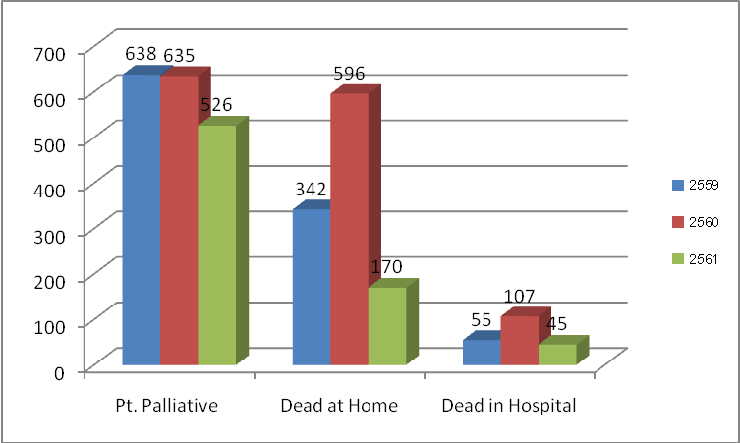

จำนวนผู้ป่วยที่ได้รับการดูแลและเสียชีวิตในปีงบประมาณ 2559-2561

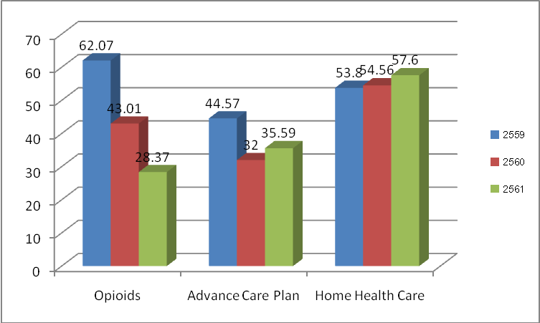

จำนวนผู้ป่วยที่ได้รับการดูแลตามเกณฑ์ในปีงบประมาณ 2559-2561

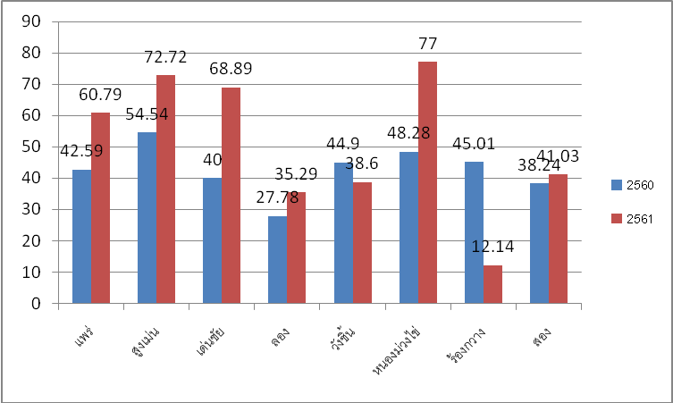

จำนวนผู้ป่วยที่ได้รับยา Opioids ในปีงบประมาณ 25560-2561

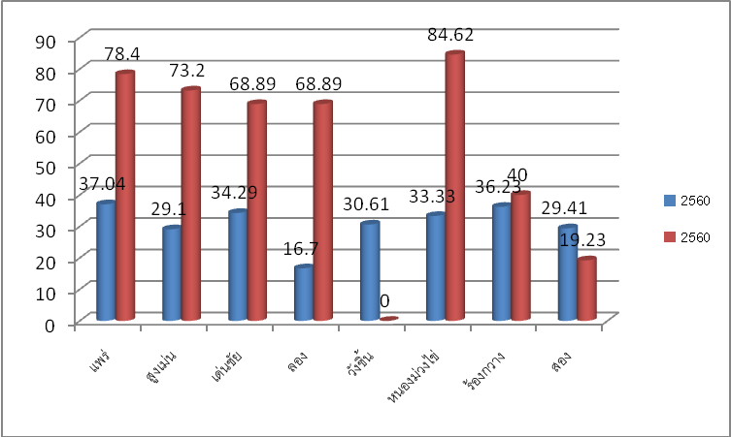

ผู้ป่วยที่ได้รับการทำ Advance Care Plan ในปีงบประมาณ 25560-2561

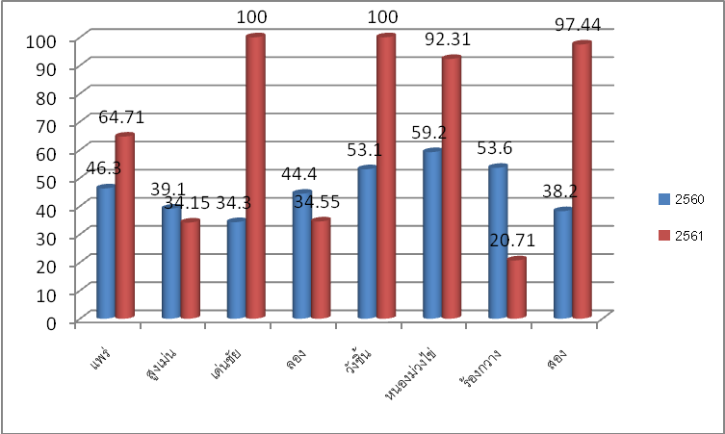

ผู้ป่วยที่ได้รับการดูแล Home Health Care ในปีงบประมาณ 25560-2561

สรุปประเด็นสำคัญที่เป็นความเสี่ยงต่อการทำให้การขับเคลื่อนนโยบายหรือการดำเนินงานไม่ประสบความสำเร็จ

ปัญหา/อุปสรรค/ข้อจำกัด
- ด้านบุคลากร (HumanResource)
- ประสิทธิภาพของทีมทำงาน เนื่องจากพยาบาลผู้รับผิดชอบงานบางคนไม่ได้รับผิดชอบงานในการดูแลผู้ป่วยประคับประคองแบบเต็มเวลา
- บุคลากรขาดความตระหนัก/ขาดความเข้าใจในงาน palliative
- ศักยภาพบุคลากร
2) ยาและอุปกรณ์ (Drug and Equipment)
- การบริหารยา opioids ในโรงพยาบาลชุมชนยังมีข้อจำกัดเรื่องเวลาในการเบิก-จ่ายยา ทำให้ไม่สามารถจัดการอาการปวดให้กับผู้ป่วยได้
- อุปกรณ์ที่ให้การสนับสนุนให้ผู้ป่วยยืมใช้ที่บ้านยังไม่เพียงพอ โรงพยาบาลชุมชนบางแห่งยังไม่มีศูนย์จัดเก็บและให้ยืมอุปกรณ์
3) ระบบและ IT (System and IT)
- ระบบการคัดกรองกลุ่มเป้าหมาย ระบบการส่งต่อ การเชื่อมโยงส่งต่อผู้ป่วยระหว่างรพ.สู่ชุมชน
- การดูแลต่อเนื่อง การส่ง D/C Plan, HHC และการตอบกลับHHC ยังน้อย ผู้ป่วย Palliative Care ในชุมชนบางรายไม่มีการส่ง HHC และไม่มีระบบป้อนกลับข้อมูลเข้ามาในโรงพยาบาล
- ขาดการนิเทศติดตามคุณภาพการดูแลผู้ป่วย Palliative ในเครือข่ายชุมชน และโรงพยาบาลชุมชน
- ข้อมูลสารสนเทศยังไม่มีประสิทธิภาพ การรวบรวมข้อมูลผู้ป่วย PC อาจมีความซ้ำซ้อน (รายเก่า/รายใหม่) การส่งต่อข้อมูลมีความล่าช้า ขาดการวิเคราะห์ และสังเคราะห์ข้อมูลเพื่อนำมาพัฒนาและปรับปรุงคุณภาพการดูแล

ข้อเสนอแนะต่อนโยบาย/ต่อส่วนกลาง/ต่อผู้บริหาร/ต่อระเบียบกฎหมาย
- ระเบียบกฎหมายในการใช้ยา opioid นอกโรงพยาบาลเพื่อดูแลรักษาผู้ป่วยระยะสุดท้ายแบบประคับประคองเนื่องจากมีข้อจำกัดในการบริหารยาทำให้มีขั้นตอนการทำงานที่ยุ่งยาก
- พัฒนาโปรแกรมฐานข้อมูลด้านสาธารณสุขให้เป็นรูปแบบเดียวกัน ให้สามารถนำมาใช้ได้ เพื่อสามารถนำข้อมูลมาใช้ในการวิเคราะห์ปัญหาในแต่ละพื้นที่ได้ทันเวลา

ผู้รายงาน แพทย์หญิงศรีรัตน์ มากมาย
ตำแหน่ง นายแพทย์ชำนาญการพิเศษ
วัน/เดือน/ปี 08 กุมภาพันธ์ 2561
โทร.0866628322
E-mail dr.srirat@yahoo.com

